2014年秋鹁鸽楼中学10月月考八年级物理试卷及答案（人教版）
学校：___________________班级：___________________ 姓名：___________________ 考号：___________________
…*******************************************************************************************************************************
题号 | 一 | 二 | 三 | 四 | 五 | 总分
得分
注意事项:
1.本试卷全真模拟2014年河南省中考物理试题，考查内容为人教版物理八年级上册第一～三章知识（以第三章知识为主）。
2.本试卷共4页，五大题，22小题，满分100分，考试时间60分钟。请用蓝、黑色水笔或圆珠笔直接答在试卷上。
3.答卷前请将密封线内的项目填写清楚。
 | 一、填空题（每空1.5分，共21分。）
  评卷人 | 得分
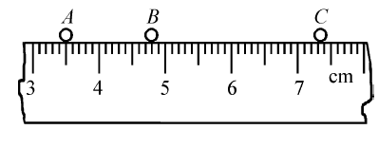
1. （2014苏州）“频闪照相”常用来研究物体的运动．下图是某小球运动时每隔0.1s的频闪照片，A、B、C是小球运动过程中连续的三个位置．由图可知小球从A位置运动到C位置通过的路程是 cm，此过程中小球运动的平均速度是 cm/s. 3.84（±0.02) 19.2（士0.1)
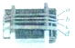
2．（2014•凉山州）“五•一”期间，小明全家自驾游，他们09：00从西昌出发，12：50到达蒲江休息区，休息一会后，13：00继续前进，14：00到达成都出站口．途中，他们的轿车曾超过了几辆行进中的载重卡车，小明惊奇地发现那些卡车在远离他们而退，他是以 轿车 为参照物．已知西昌到成都高速路全长420km，则轿车在全程中的平均速度为 84 km/h．
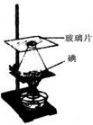
3．（2014•河南）如图是一个纸盒、两支笔和四根宽窄不同的橡皮筋制作的“橡皮筋吉他”．拨动a、b、c、d四根橡皮筋， a 音调最高．用大小不同的力拨动同一根橡皮筋，橡皮筋发声的 响度 不同．
4．（2014•河南）如图，把少量碘放入锥形瓶中，瓶口加盖玻璃片．微微加热，瓶中充满紫色的碘蒸气，此过程碘发生的物态变化是 升华 ．停止加热，碘蒸气凝华，看到的现象是 紫色会逐渐消失，瓶内出现碘固体 ．
5．（2014•娄底）你知道吗，自然界中的云、雨、雾、露、霜、雪、雹都是小水滴的“杰作”，海洋上空的水蒸气因为 液化投向了大海的怀抱，“调皮”的水滴因为 汽化 使河床干涸．（填物态变化名称）
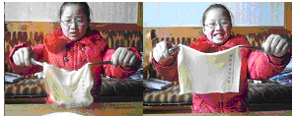
6．（2014•昆明市）摄氏温度的规定：在一个标准大气压下，纯净的冰水混合物的温度定为0℃，水沸腾时的温度定为100℃。将0～100℃之间划分为100等分，每一等分就是1℃。华氏温度的规定：在一个标准大气压下，纯净的冰水混合物的温度定为32℉（℉，读作华氏度)，水沸腾时的温度定为212℉。将32～212℉之间划分为180等分，每一等分就是l℉。则华氏温度F与摄氏温度t之间的关系是F =__________ ℉。人的正常体温大约为_______℃，等于_______ ℉。F=1．8t+32 37 98.6
7.（2014•温州市） 小红是一个小魔术迷。她把一块棉布手帕浸泡在医用酒精中，均匀湿透后取出，用镊子夹住两角在空中展开，用火点燃，当手帕上的火焰熄灭后，手帕却完好无损（如图所示）。请解释这一现象的原因： 。手帕上的水和酒精的汽化吸热，使手帕的温度降低且低于棉布的着火点
评卷人 |  |  | 二、选择题（每小题3分，共24分。在每个小题的选项中，只有一个选项符合题目要求，请将其字母代号填在下面的答案栏内。）
  得分
 | 题号 | 8 |  | 9 | 10 | 11 | 12 | 13 | 14 | 15
 | 答案
8（2014•山东泰安）关于声现象，下列说法中不正确的是（ ）D
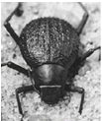
A． “闻其声而知其人”主要是根据音色来判断的
B． 公路旁安装隔音墙是为了在传播途径上减弱噪声
C． 课堂上能听到老师讲课声，是由于空气能够传声
D． 用大小不同的力先后敲击同一音叉，音叉发生的音调会不同
9．（2014•益阳）干旱的沙漠中．甲壳虫掌握了一种独特的获取水的方法．日落以后的几个小时，甲壳虫的体温会降到周围的气温以下，它们将头插进沙里，然后背朝着晚风吹来的方向，水珠就会在甲壳虫背上形成（如图所示），当水珠越聚越多时，这些水珠就会沿着弓形背滚落入甲壳虫的嘴中．水珠的形成属于下列物态变化的哪一种？（ ）B
A．熔化 B．液化 C．汽化 D．凝华
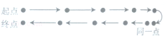
10．（2014•邵阳）有一天，雾、露、霜、雪四姐妹在一起争论自己的出生由来，谁也不认同谁，下列关于她们的说法中，你认为正确的是（ ）B
A．雾说：我是水汽化而来 B．露说：我是水蒸气液化而来
C、霜说：我是水凝固而来 D．雪说：我是水升华而来
11．（2014•江西）如图所示，是一个小球在相同时间间隔里运动情景的物理模型图，对这个小球的运动情景描述正确的是（ ）B
A．小球从高处自由落下B．小球沿斜面上下运动 C．小球做匀速圆周运动D．小球从碗边释放滚下
12．(2014•雅安市）热现象在生活中随处可见，下列说法中正确的是 C
A．擦在皮肤上的酒精很快变干，这是升华现象，需要吸热
B．夏天揭开冰棒包装后会看到冰棒冒“白气”，这是升华现象 ，需要吸热
C．秋天的早晨花草上出现小的露珠，这是液化现象 ，需要放热
D．冬天的早上，有时地面上会出现白色的霜，这是凝固现象，需要放热
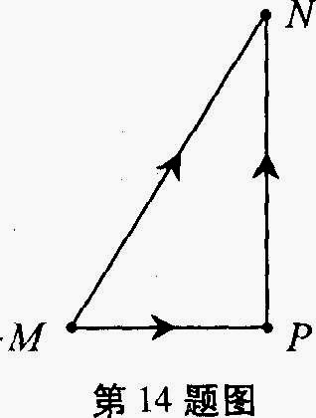
13．（2012•安徽）我们可以用路程来描述物体的运动，还可以从初位置到末位置作出一条线段来表示物体位置的变化。如图，某物体分别沿两条路径从M点运动到N点：第一次先从M到P，再从P到N；第二次直接从M到N，则物体的两次运动( ) D
A．路程相等，位置的变化相同 B．路程不等，位置的变化不同
C．路程相等，位置的变化不同 D．路程不等，位置的变化相同
14．（2014•株洲）寒冷的天气里人们呼出了“白气”，不久又看不见了，这其中涉及到的物态变化是（ ）C
A．只有液化 B．只有汽化 C．先液化后汽化 D．先汽化后液化
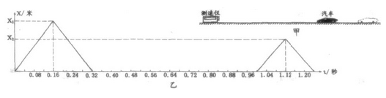
15．（2013•绍兴）交通部门常用测速仪来检测车速。测速原理是测速仪前后两次发出并接收到被测车反射回的超声波信号，再根据两次信号的时间差，测出车速，如图甲。某次测速中，测速仪发出与接收超声波的情况如图乙所示，x表示超声波与测速仪之间的距离。则该被测汽车速度是(假设超声波的速度为340米/秒，且保持不变)( ) D
A．28.33米/秒 B．13.60米/秒 C．14.78米/秒 D．14.17米/秒
 | 三、作图题（每小题3分，共6分。请先用铅笔，确定后再用标准答题笔涂黑。）
  评卷人 | 得分
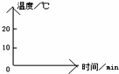
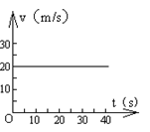
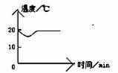
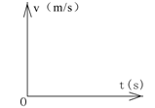
16．(2012•贵州铜仁)一辆汽车在一平直的公路上以20m/s速度匀速行驶，请你在图上画出汽车行驶过程中速度随时间变化关系的v-t图像。
17、（2014•四川省资阳市）室内温度为20℃，此时用浸有少量酒精的棉花裹在温度计的玻璃泡上，画出能正确反映温度计示数随时间的变化情况的大致图象．
 | 四、实验探究题（第18小题6分，第19小题9分，第20小题10分，共25分）
  评卷人 | 得分
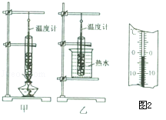
18．（2014•抚州）小华设计了如图所示的甲、乙两种装置来探究“冰熔化时温度变化规律”．
①实验室常用温度汁是利用液体的 热胀冷缩 性质制成的，小华某一时刻观察到温度计示数如图所示，该温度值为 ﹣2 ℃．（4分）
②该实验应选用 碎冰块 （“大冰块’或“碎冰块”）来进行实验，效果更好些；（1分）
③为了使试管中的冰受热均匀．且便于记录各时刻的温度值，小华应选用 乙 （“甲”或“乙”）装置来进行实验．（1分）
19．（2013•江苏盐城）微风吹过，金属管风铃发出悦耳的声音。小明想探究管子发出声音的频率与长度、直径的关系。他选取了材料与管壁厚度都相同、长度和直径都不同的三根直管，将它们用细线悬挂，敲击后，测出各自发出声音的频率，数据如下表：
编号 | 长度/cm | 直径/cm | 频率/Hz
1 |  | 1.50 | 2131
2 | 31.00 | 2.00 | 1284
3 | 48.50 | 2.50 | 656
- 用刻度尺测量1号管长度如图所示，读数是 cm（1分）
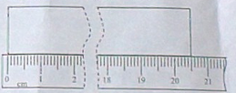
- 三根管中音调最低的是 号。（1分）
- 根据表中数据，能否得出“管子发出声音的频率随长度、直径的增大都会减小”的结论？请说明你的理由。
答： （能/不能）； 理由： （3分）
- 小明发现悬挂的金属管发出声音时在做有规律的摆动，认为金属管发出的声音是由于摆动所产生的。请设计一简单的实验来检验小明的想法，简要写出实验方案和判断方法。（4分）
实验方案： ；判断方法
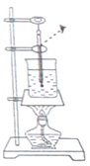
【答案】（1）20.50（2）3（3）不能 没有控制变量（4）将金属管悬挂，轻推使其摆动。 若能听到其发声，则说明发声是由摆动产生的，反之则不是由摆动产生的。
20．（2014•滨州）下面是小滨同学探究“水的沸腾”实验的过程：
（1）安装实验器材时，小滨应按照 自下而上 （选填“自上而下”或“自下而上”）的顺序进行；（1分）
（2）安装好器材开始实验后，小滨的操作如图所示，请指出小滨的错误之处： 读取温度

计示数时，视线没有与液柱上表面保持相平 ；（2分）
（3）下表是实验过程中不同时刻的温度记录，小滨由于粗心大意记错了一个实验数据，你认为错误的数

据是 95℃，你这样判断的理论依据是 水在沸腾过程中，吸热，但温度保持不变；（3分）
时间/min | … | 8 | 9 | 10 | 11 | 12 | 13 | 14 | …
温度/℃ | … | 96 | 97 | 98 | 98 | 95 | 98 | 98 | …
（4）改正数据后，小滨根据实验数据判定该地水的沸点为 98 ℃，可能的原因是当地的大气压 小于 （选填“大于”、“小于”或“等于”）1标准大气压；（2分）
（5）小滨撤去酒精灯后，发现水未停止沸腾，试分析其原因： 烧杯底和石棉网的温度高于水的沸点，水可以继续吸热 （合理即可）．（2分）
@&@&@请@&@&@不@&@&@要@&@&@在@&@&@密@&@&@封@&@&@线@&@&@以@&@&@内@&@&@答@&@&@题@&@&@
…*******************************************************************************************************************************
 | 五、综合应用题（第21小题12分，第22小题12分，共24分）
  评卷人 | 得分
21．（2009•江苏）阅读短文，回答问题．
汽车防冻液
汽车在行驶时发动机的温度会升得很高．为了确保安全可用水循环进行冷却．实际上，水中往往还要加入不易挥发的防冻液（原液），加入防冻液后的混合液冬天不容易凝固，长时间开车也不容易沸腾．
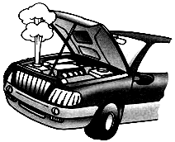
有关资料表明，防冻液与水按不同的比例混合，混合液的凝固点、沸点不同，具体数值参见下表（表中防冻液含量是指防冻液在混合液中所占体积的百分比）．
防冻液含量/% | 30 | 40 | 50 | 60 | 70 | 80 | 90
混合液的凝固点/℃ | -17 | -28 | -37 | -49 | -48 | -46 | -28
混合液的沸点/℃ | 103 | 104 | 107 | 111 | 117 | 124 | 141
在给汽车水箱中加防冻液时，宜使混合液的凝固点比本地常年最低气温低10～15℃．考虑到混合液比热容的减小会影响散热效果，因此，混合液中防冻液的含量不宜过高．
（1）汽车发动机用水来冷却，这是因为水的 比热容 较大．
（2）在混合液中，如果防冻液含量由30%逐渐增大到90%，则混合液凝固点的变化情况是 ．D
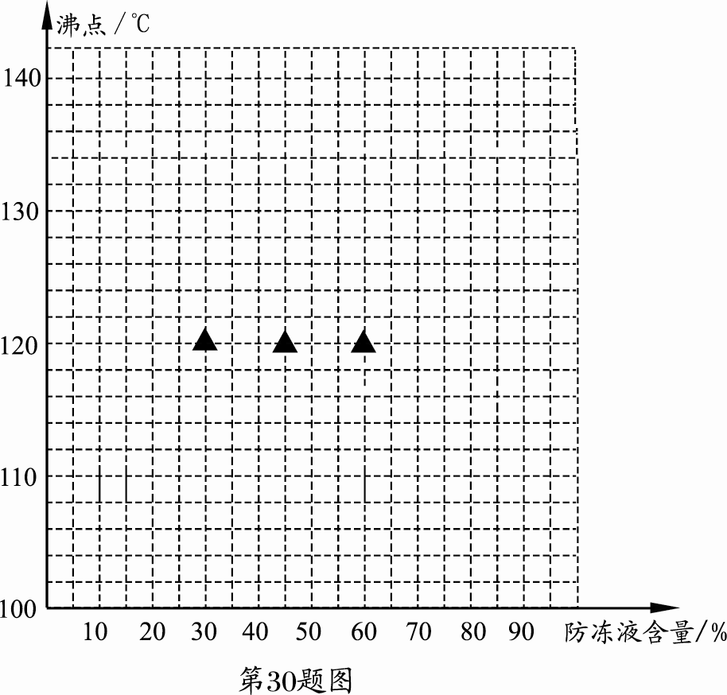
A．逐渐升高 B．逐渐降低
C．先升高后降低 D．先降低后升高
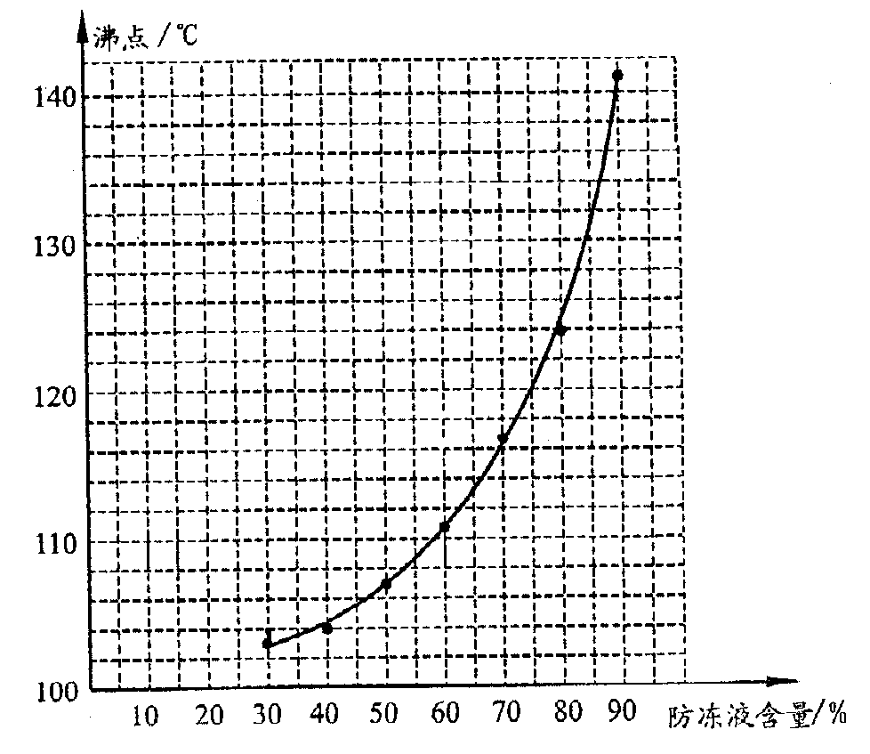
（3）若某地常年最低气温为-15℃，对该地区汽车来说，在下列不同防冻液含量的混合液中，宜选 ．B
A．30% B．40% C．60% D．90%

（4）请在图中作出混合液沸点与防冻液含量的关系图像；由图像可以推知，防冻液的含量达到75%时，混合液的沸点大约是 ℃．
（5）长时间使用后，汽车水箱中的混合液会减少．与原来相比，混合液的沸点 （选填“升高”、“降低”或“不变”），其原因是 ．
21、（2）D(2分) （3）B(2分) （4）描点作图(2分，其中描点正确1分，用平滑曲线正确连接1分) 120(2分，数值在119～121以内均正确)（5）升高(2分) 水由于汽化而减少，防冻液的含量增大(2分)
22．（2013•泰安）甲乙两地的距离是900km，一列火车从甲地早上7:30出发开往乙地，途中停靠了几个车站，在当日16:30到达乙地。列车行驶途中以144km/h的速度匀速通过长度为400m的桥梁，列车全部通过桥梁的时间是25s。求：（1）火车从甲地开往乙地的平均速度是多少千米每小时？（2）火车的长度是多少米？解：（1）火车从甲地早上7:30出发开往乙地，途中停靠了几个车站，在当日16:30到达乙地，则从甲地开往乙地所用的时间是$t_{1}=\text{16}:\text{30}\text{-7}:\text{30}=9h$(1分)
火车从甲地开往乙地的平均速度是$v_{1}=\frac{s_{1}}{t_{1}}=\frac{\text{900}\text{km}}{9h}=\text{100}\text{km}/h$(3分)
（2）$v_{2}=\text{144}\text{km}/h=4\text{0m}/s$(1分)火车过桥通过的总路程是$s_{2}=v_{2}t_{2}=\text{40}m/s×\text{25}s=\text{1000}m$(3分)
火车的长度是$l_{车}=s_{2}−l_{桥}=\text{1000}m−\text{400}m=\text{600}m$(3分)
答：火车从甲地开往乙地的平均速度是$\text{100}\text{km}/h$;火车的长度是$\text{600}m$。(1分)

